Antrag für Rasengrabstein

Hohenmemmingen Burgberg Hürben

Wahlgrab: Reihengrab:

Feld: | Reihe: | Grab-Nummer:

Achtung:
- Beim Wahlgrab muss die Schrift so ausgerichtet werden, dass die Namen für eine weitere Belegung Platz haben. Bitte beachten Sie hierbei die vorgegebene Beschriftungsfläche (40 x 40 cm)

- Wir bitten um einen Nachweis, dass die Grabsteine aus fairem Handel stammen und ohne ausbeuterische Kinderarbeit im Sinne der Konvention 182 der Internationalen Arbeitsorganisation (ILO) hergestellt sind.
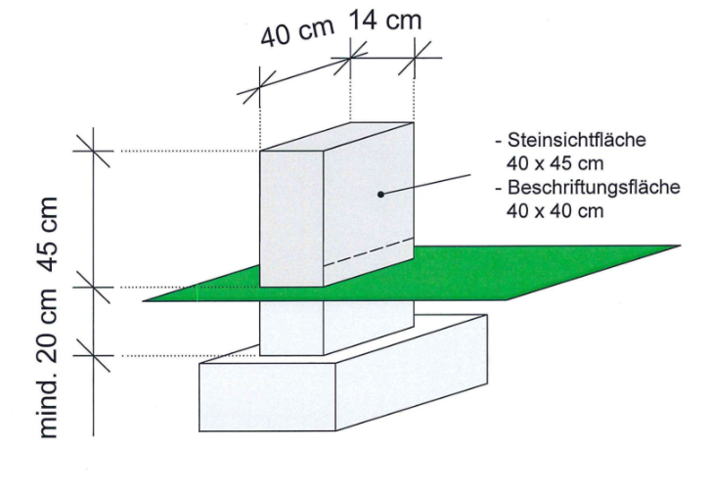
Steinsichtfläche: 40 x 45 cm
Steingröße:
Material:
- Padang Basalt gebürstet und geflammt oder
- Padang Basalt gebürstet oder
- Nero Impala Afrika gebürstet und geflammt oder
- Nero Impala Afrika gebürstet oder
- Indisch Black gebürstet
Schrift: eingehauen/hellgrau hinterlegt
Schriftart:
Größe:
Ornamente oder Symbole:

Bitte in der Skizze den Schriftzug, Ornament oder Symbol einzeichnen und bemaßen.

40 cm
Beschriftung
45 cm

Beschriftung ab der gestrichelten Linie

40 cm

Unterschrift und Firmenstempel der ausführenden Firma
Unterschrift des Antragstellers

Auszug aus der Friedhofssatzung

§ 14 Allgemeine Gestaltungsvorschriften
13) Im Rasengrabfeld werden die Grabstätten mit einem einheitlichen Grabmal, nach Vorgabe der Stadt, gekennzeichnet.
Auf den Grabmalen sind Namen, Geburts- und Todesdaten der Verstorbenen ausschließlich mit einer Gravur zu beschriften. Diese darf nicht mit Farbe hinterlegt sein. Die Stadt gibt die Schriftart vor. Andere Embleme als Buchstaben und Zahlen sind nur zulässig wenn es sich um kleine Wappen, kleine Kreuze oder kleine Blumen handelt die eine maximale Höhe von 15 cm nicht überschreiten. Der jeweilige Schriftentwurf des Steinmetzes ist mit der Stadt abzustimmen und zur Genehmigung vorzulegen. §15 Nr. 1-5 gelten entsprechend. Die Verantwortung zur Aufstellung des Grabmales im Rasengrabfeld, trägt der Verfügungs- bzw. Nutzungsberechtigte. Dieser trägt auch die Kosten, die der jeweiligen Firma direkt zu erstatten sind.
Für Grabmale bei halbanonymen Urnengräbern im Rasengrabfeld ist die Stadt verantwortlich.
§ 15 Genehmigungserfordernis
- Die Errichtung von Grabmalen bedarf der vorherigen schriftlichen Genehmigung der Stadt. Ohne Genehmigung sind bis zur Dauer von zwei Jahren nach der Bestattung oder Beisetzung provisorische Grabmale als Holztafeln bis zur Größe 15 mal 30 cm und Holzkreuze zulässig.
- Dem Antrag ist die Zeichnung über den Entwurf des Grabmals im Maßstab 1:25 zweifach beizufügen. Dabei ist das zu verwendende Material, seine Bearbeitung, der Inhalt und die Anordnung der Schrift, der Ornamente und der Symbole sowie die Fundamentierung anzugeben. Soweit erforderlich, kann die Stadt Zeichnungen der Schrift, der Ornamente und der Symbole im Maßstab 1:1 unter Angaben des Materials, seiner Bearbeitung und der Form verlangen.
In besonderen Fällen kann die Vorlage eines Modells oder das Aufstellen einer
Attrappe auf der Grabstätte verlangt werden.
- Die Errichtung aller sonstigen Grabausstattungen bedarf ebenfalls der vorherigen schriftlichen Genehmigung der Stadt. Abs. 2 gilt entsprechend.
- Die Genehmigung erlischt, wenn das Grabmal oder die sonstige Grabausstattung nicht innerhalb von zwei Jahren nach Erteilung der Genehmigung errichtet worden ist.
- Die Grabmale sind so zu liefern, dass sie vor ihrer Aufstellung von der Stadt überprüft werden können. Zu diesem Zwecke ist der entsprechende Aufstellungstermin der Friedhofsverwaltung rechtzeitig mitzuteilen.

§ 16 Standsicherheit
Grabmale und sonstige Grabausstattungen müssen standsicher sein. Sie sind ihrer Größe entsprechend nach den allgemein anerkannten Regeln des Handwerks zu fundamentieren und zu befestigen.

